Indirizzi | Italien  Avec l’aimable autorisation  du CASNAV/CAREP de Nancy-Metz  pour l’utilisation  de la maquette. Traduction Mme Véronique Gay, AC Strasbourg. | OEPRE  italien / français  Aprire le porte della scuola per favorire il successo dei bambini  Ouvrir l’école aux parents  pour la réussite des enfants  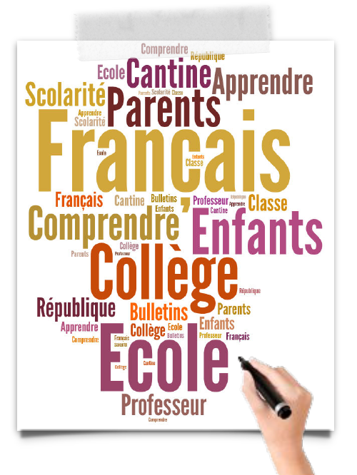
Vous êtes  - Siete genitori di bambini scolarizzati in Francia.  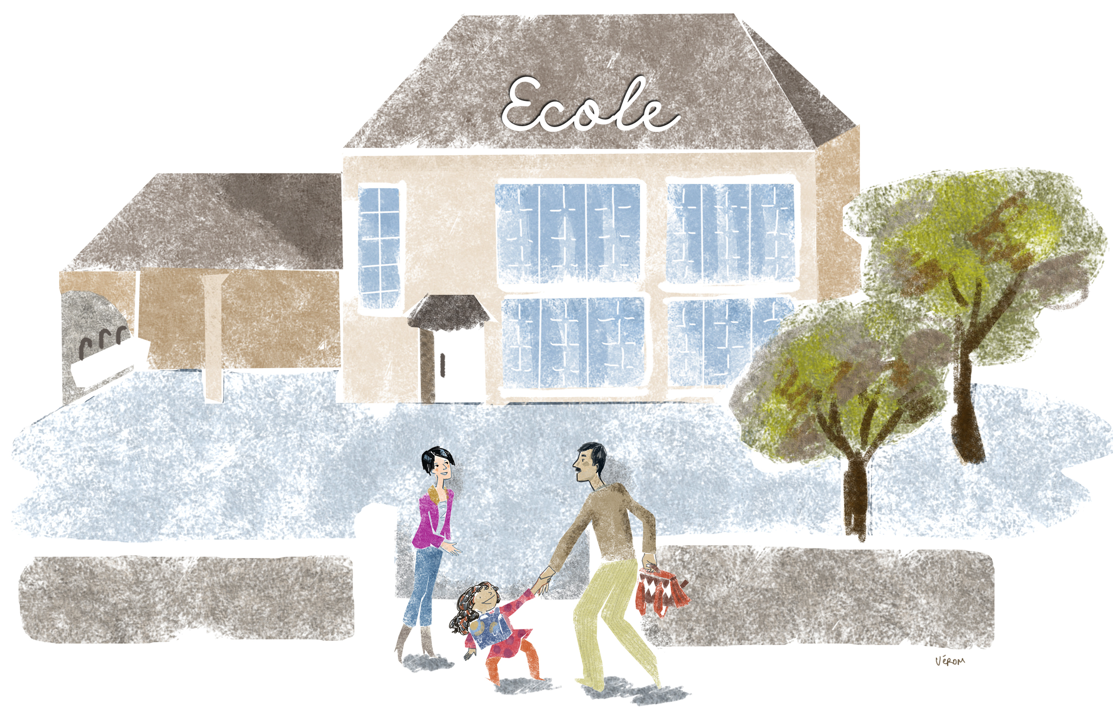  - Vous êtes parents d’enfants scolarisés en France. | Vous souhaitez  - Volete imparare il francese che vi sarà utile per aiutare i vostri figli nel loro percorso scolastico e per scambiare con i professori.  - Volete capire il funzionamento della scuola francese.  Volete conoscere meglio la società francese e i suoi valori.  - Vous souhaitez apprendre le français qui vous permettra d’aider vos enfants dans leur scolarité et d’échanger avec  les professeurs.  - Vous souhaitez comprendre le fonctionnement de l’école française.  - Vous souhaitez mieux connaître la société française et ses valeurs. | Vous pouvez  - Potete iscrivervi alle formazioni gratuite, presso alcune scuole medie, licei o scuole che si trovano vicino a casa vostra  - Corsi collettivi vengono dati da formatori, una o due volte alla settimana durante l’anno scolastico.  - Alla fine della formazione un attestato di competenze linguistiche verrà consegnato ai genitori che avranno seguito i corsi in un modo assiduo.  - Vous pouvez vous inscrire à des formations gratuites, dans certains collèges, lycées ou écoles situés près de chez vous.  - Des cours collectifs sont donnés par des formateurs, une ou deux fois par semaine pendant l’année scolaire.  - A l’issue de la formation, une  attestation de compétences  linguistiques est remise aux parents qui ont suivi les cours avec assiduité.

